В постановлении правительства от 24 июня 2011 г. №839 оговариваются размер и порядок взимания платы за пользование учебниками и учебными пособиями. Документ предусматривает, что оплата рассчитывается исходя из базовой величины и составляет 50% от этого норматива. Распространяется данное правило на всех учащихся от 1-го до 11-го класса.

Постановлением Совета Министров от 30 декабря 2022 г. №967 с 1 января 2023 г. базовая величина в Беларуси увеличена до 37 рублей.
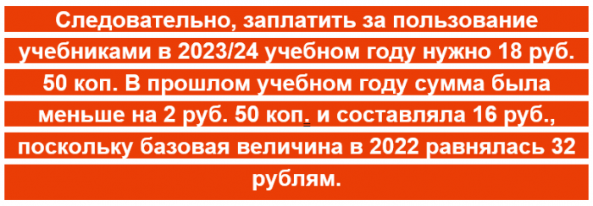

Стоит отметить, что учебники выдаются учащимся при условии, что полученные в предыдущем учебном году пособия были сданы обратно.

Кто имеет право на льготы по оплате учебников?

Для учащихся школ, которые воспитываются в многодетных семьях, предусмотрена льгота по оплате за пользование учебниками и учебными пособиями. Для данной категории школьников она уменьшена на 50% от установленного размера платы.

Кому учебники предоставляются бесплатно?

Законодатели выделили обширную группу детей, которые могут пользоваться учебниками на безвозмездных условиях, в их числе:

• учащиеся санаторных школ-интернатов, специальных учебно-воспитательных учреждений и специальных лечебно-воспитательных учреждений;
• лица с особенностями психофизического развития;
• дети-сироты и дети, оставшиеся без попечения родителей;
• дети-инвалиды в возрасте до 18 лет, инвалиды с детства;
• дети, которые осваивают содержание образовательной программы дошкольного образования и страдающих онкологическими заболеваниями или болеют туберкулезом;
• школьники из семьи, которая в соответствии с законодательством получает государственные пособия на детей старше 3 лет;
• если у ребенка один из родителей, усыновителей (удочерителей) является инвалидом I или II группы.

Какие документы нужно предоставить, чтобы получить льготу?

Чтобы получить льготу за пользование учебниками и учебными пособиями на 2023/24 учебный год, родителям необходимо написать заявление на имя директора школы, а также предоставить соответствующие документы в учреждение образования:

• многодетным родителям нужно предоставить оригинал и копию удостоверения многодетной семьи, при этом трое детей обязательно должны быть несовершеннолетними;
• удостоверение инвалида для семей, в которых один или оба родителя инвалиды I или II группы или ребенок-инвалид;
• справку о получении пособия на детей старше 3-х лет;
• заключение государственного центра коррекционно-развивающего обучения и реабилитации – для детей с особенностями психофизического развития;
• единый билет для детей-сирот или справку о том, что ребенок находится под опекой;
• выписку из медицинских документов – для детей с онкологией или больных туберкулезом.

Как осуществить оплату за школьные учебники

Оплатить за пользование учебниками и школьными пособиями можно несколькими способами:

• через инфокиоск;
• посетить отделение банка или почтовой связи;
• воспользоваться системой платежей «Расчет» (ЕРИП).

